汕头金平工业园区基础设施提升工程项目—
潮安路（潮汕路至护堤路）、潮州路（潮安路至揭东路）道路工程项目建设社会稳定风险分析公众参与调查公示
为确保潮安路（潮阳路至护堤路）、潮州路（潮安路至揭东路）两条道路改造工程项目工作有序开展，根据相关文件要求，为强化社会稳定风险综合评价、防范与化解，根据《重大行政决策程序暂行条例》（中华人民共和国国务院令第713号）和《广东省发展改革委重大项目社会稳定风险评估暂行办法》（粤发改重点[2012]1095号）等相关要求，受汕头金平工业园区管理办公室委托，广东晖达工程顾问有限公司进行项目社会稳定风险分析工作，现就项目主要内容及社会稳定风险分析公众参与调查内容予以公示。在公示期间，欢迎各界人士以来电、来信、来访的形式反映情况，发表看法和意见。
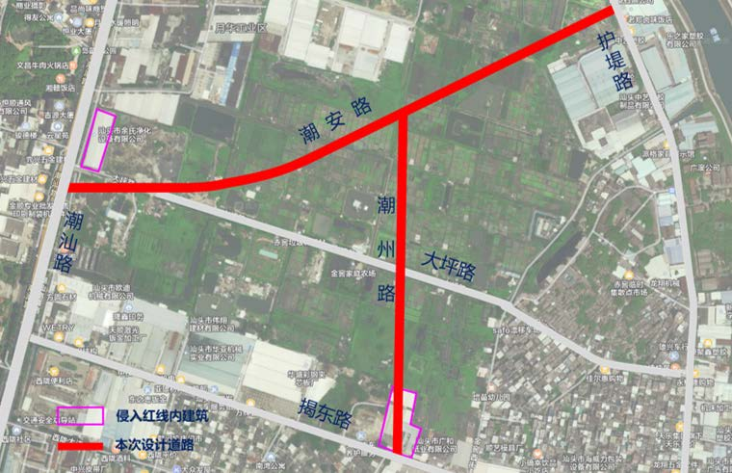
图：项目范围示意图
一、项目简介
潮安路（潮汕路至护堤路）建设拟实施长度约 1150米，规划红线宽度为52米，采用城市主干道标准，建设内容包括道路工程等8项。该道路（含南侧30米绿化带）涉及征地面积约 130.41 亩，其中水田约 5.62 亩；涉及构筑物拆迁面积约3200平方米。潮州路（潮安路至揭东路）建设拟实施长度约660米，规划红线宽度为36米，采用城市次干路标准。建设内容包括道路工程、交通工程、管线综合工程、给排水工程、绿化工程、通信工程、电力及照明工程等。

二、项目可能存在的社会风险因素
经初步分析，项目可能存在的社会风险因素主要包括：（1）被征拆群众就业及生活；（2）土地房屋征拆补偿标准及补偿程序和方案；（3）水土流失；（4）生态环境影响；（5）施工期大气污染源；（6）噪声及振动影响；（7）施工方案；（8）文明施工和质量管理；（9）社会稳定风险管理体系；（10）媒体舆论导向及其影响。

三、项目拟采取的风险防范措施
根据上述可能存在的社会稳定风险因素，拟采取风险防范和化解的措施主要如下：
1、联合街道、居委认真梳理、完善、规范相关拆迁补偿标准，严格按照相关规定制定征收补偿标准与方案，切实保障受损居民生活影响最小化。同时，认真履行“二公告一登记”制度，确保征地拆迁行为依法到位。
2、科学合理组织施工计划，结合道路沿线实际情况，制定合理的组织方案，有步骤有组织地进行施工，切实做好交通疏解工作。同时，应将施工计划提前告知周边居民，提前做好绕道准备。
3、严格按照法定征拆程序进行，各项手续到位；严格执行征拆政策，要维护政策的公平、公正、合理，把握好政策的平衡性、权威性；积极做好群众的解释说服工作，以理服人、以情感人，做好和谐拆迁。
4、尽量做到地块内土方平衡，减少水土流失，保护地形、植被、土壤结构，切实做好生态环境保护。
5、严格按相关环保相关规定，合理制定施工期大气污染治理方案，减少对环境造成影响。
6、尽量选用低噪声的施工机械和工艺，控制机械作业时间，有效抑制噪音、振动对周边居民生活干扰。
7、加强技术管理，选择技术成熟、先进、适用、可靠的施工技术方案，切实做好文明施工及质量管理；同时，强化施工队伍建设、流动人口管理，确保社会治安和公共安全。
8、构建社会稳定风险管理体系，建立风险联防机制；制定各级各类突发事件应急预案。
9、加强项目正面宣传，全面、及时地公开信息，营造良好社会舆论环境。

四、提出意见及建议的方式和期限
公示时间为即日起5日内，公众可以实名方式向汕头金平工业园区管理办公室或广东晖达工程顾问有限公司提出书面意见。

五、联系方式
委托单位：汕头金平工业园区管理办公室

联 系 人：陈同志 联系电话：0754-86705989
电子邮箱：1157283940@qq.com
编制单位：广东晖达工程顾问有限公司
联 系 人：林工 联系电话：0754-87221851
电子邮箱：2790743855@qq.com

汕头金平工业园区管理办公室
广东晖达工程顾问有限公司
2022年5月27日

